**Лабораторная работа №13**

**«Выполнение функционального тестирования»**

**Цель работы:** приобрести навыки разработки структуры проекта.

**Chast’ A**

Тест-кейс №1

**Название:** IF1

**Начальные условия:** X=2, Y=1, Z=1.



**Последовательность действий:**

1. Сравнение V и W.

2. Сверить полученный результат с результатом из поля ввода.

**Ожидаемый результат:**



Тест-кейс №2

**Название:** IF2

**Начальные условия:** IF1

**Последовательность действий:**

1. Сравнение U и T.

2. Сверить полученный результат с результатом из поля ввода.

**Ожидаемый результат:**



|  |  |  |  |
| --- | --- | --- | --- |
| **Тест-case** | **Ожидаемый результат** | **Фактический результат** | **Результат тестирования** |
| **1** |  | 2 | Тест пройден |
| **2** |  | 0,0348994967 | Тест пройден |

**Chast’ B**

Тест-кейс №1

**Название:** IF1

**Начальные условия:** X=1, Y=2

**Последовательность действий:**

1. Сравнение X и 1

2. Сверить полученный результат с результатом из поля ввода.

**Ожидаемый результат: 1**

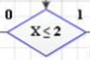

Тест-кейс №2

**Название:** IF2

**Начальные условия:** IF1

**Последовательность действий:**

1. Сравнение X и 2

2. Сверить полученный результат с результатом из поля ввода.

**Ожидаемый результат: 1**

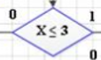

Тест-кейс №3

**Название:** IF3

**Начальные условия:** IF1

**Последовательность действий:**

1. Сравнение Х и 3

2. Сверить полученный результат с результатом из поля ввода.

**Ожидаемый результат: 1**

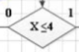

Тест-кейс №4

**Название:** IF4

**Начальные условия:** IF1

**Последовательность действий:**

1. Сравнение Х и 4

2. Сверить полученный результат с результатом из поля ввода.

**Ожидаемый результат: 1**

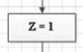

Тест-кейс №5

**Название:** IF5

**Начальные условия:** X=2, Y=2

**Последовательность действий:**

1. Сравнение Х и 1

2. Сверить полученный результат с результатом из поля ввода.

**Ожидаемый результат: 0**

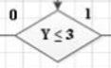

Тест-кейс №6

**Название:** IF6

**Начальные условия:** IF5

**Последовательность действий:**

1. Сравнение Y и 3

2. Сверить полученный результат с результатом из поля ввода.

**Ожидаемый результат: 1**



|  |  |  |  |
| --- | --- | --- | --- |
| **Тест-case** | **Ожидаемый результат** | **Фактический результат** | **Результат тестирования** |
| **1** |  | 1 | Тест пройден |
| **2** |  | 0 | Тест не пройден |
| **3** |  | 1 | Тест пройден |
| **4** |  | 0 | Тест не пройден |
| **5** |  | 0 | Тест пройден |
| **6** |  | 0 | Тест не пройден |

|  |  |  |  |  |
| --- | --- | --- | --- | --- |
| **Тест-case c ошибкой** | **Название** | **Фактический результат** | **Причины** | **Вывод** |
| 2 | Неверные данные | 0 | Введенные данные не соответствуют формату | Отправить приложение на доработку |
| 4 | Неверный вывод | 0 | Введенные данные не соответствуют формату | Отправить приложение на доработку |
| 6 | Неверные условия | 0 | Введенные данные не соответствуют формату | Отправить приложение на доработку |

1. Логические ошибки.  
   Данные ошибки связаны с нарушением работы логики программы и алгоритма работы.  
   К таким ошибкам можно отнести:
   * ошибки проектирования;
   * ошибки реализации;
   * ошибки спецификации.

Ошибки производительности.  
Ошибки, связанные с невозможностью выполнения поставленной задачи в определённое время при определённых условиях.  
К таким ошибкам относятся:

* + системные ошибки;
  + утечки памяти;
  + отказ аппаратуры;
  + десинхронизация потоков управления.

1. Тести́рование програ́ммного обеспе́че́ния — процесс исследования, испытания программного продукта, имеющий своей целью проверку соответствия между реальным поведением программы и её ожидаемым поведением на конечном наборе тестов, выбранных определённым образом.
   * Четкие формулировки и высокая вероятность обнаружения ошибки.
   * Наличие детальной, но не избыточной информации. Если проверке подлежит процесс авторизации, тест-кейс должен содержать логин и пароль.
   * Легкая диагностика ошибок. Обнаруженная ошибка должна быть очевидной.
   * Исследование соответствующей (непосредственно той, что нужно) области приложения, выполнение нужных действий.

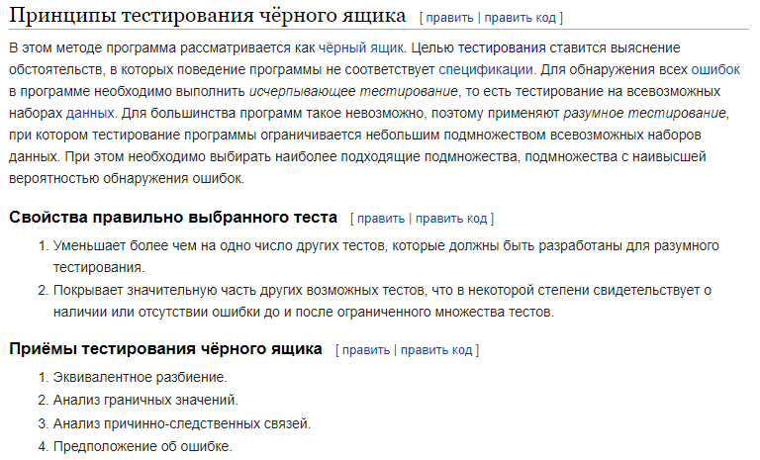

* + Четкие формулировки и высокая вероятность обнаружения ошибки.
  + Наличие детальной, но не избыточной информации. Если проверке подлежит процесс авторизации, тест-кейс должен содержать логин и пароль.
  + Легкая диагностика ошибок. Обнаруженная ошибка должна быть очевидной.
  + Исследование соответствующей (непосредственно той, что нужно) области приложения, выполнение нужных действий.

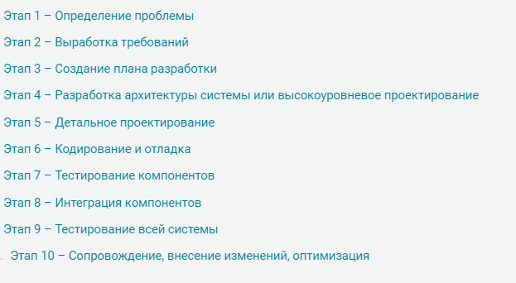

**Вывод:** мы приобрели навыки разработки структуры проекта.